Manuel José Ossandón Irarrázabal, Senador, otorga Patrocinio o Adhesión, según corresponda, a la Iniciativa Juvenil de Ley: Regulación Escolar Medioambiental, presentada por los estudiantes del Liceo Andrés Alcázar de Tucapel, Región del Biobío, en el marco de la versión XI del Torneo Delibera organizado por la Biblioteca del Congreso Nacional.

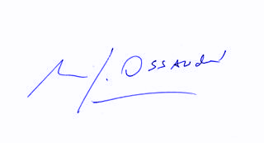
Manuel José Ossandón Irarrázabal
Senador

Valparaíso, 27 de mayo de 2019

